实验报告
2020 年 5 月 16 日 成绩：
姓名 | 易永豪 | 学号 | 17052247 | 班级 | 17052315
专业 | 计算机科学与技术 |  | 课程名称 | 《计算机组成原理与系统结构试验》
任课老师 | 张翔老师 | 指导老师 | 张翔老师 | 机位号
实验序号 |  | 实验名称 | 《实验七 取指令与指令译码实验》
实验时间 | 2020/5/16 | 实验地点 |  | 实验设备号
一、实验程序源代码
顶层模块
module top(input clk,input rst,input [1:0]C,output reg[7:0]LED);
wire [31:0]Inst_code;
pc pc_test(clk,rst,Inst_code);
always@(*)
begin
case(C)
2'b00:LED=Inst_code[7:0];
2'b01:LED=Inst_code[15:8];
2'b10:LED=Inst_code[23:16];
2'b11:LED=Inst_code[31:24];
endcase
end
endmodule
计数器模块
module pc(input clk,input rst,output wire[31:0]Inst_code);
reg [31:0]PC;
reg[31:0]PC_new;
initial
PC=32'h00000000;
Inst_ROM Inst_ROM1 (
.clka(clk),
.addra(PC[7:2]),
.douta(Inst_code)
);
always@(posedge rst or negedge clk)
begin
if(rst)
begin
PC_new=32'h00000000;
PC=32'h00000000;
end
else
begin
PC_new=PC+4;
PC={24'h000000,PC_new[7:0]};
end
end
endmodule
测试代码：
clk = 1;
rst = 1;
// Wait 100 ns for global reset to finish
clk = ~clk;
// Add stimulus here
C = 2'b00;#50
C = 2'b01;#50
C = 2'b10;#50
C = 2'b11;#50
clk = ~clk;
rst = 0;

C = 2'b00;#50
C = 2'b01;#50
C = 2'b10;#50
C = 2'b11;#50
clk = ~clk;

C = 2'b00;#50
C = 2'b01;#50
C = 2'b10;#50
C = 2'b11;#50
clk = ~clk;

C = 2'b00;#50
C = 2'b01;#50
C = 2'b10;#50
C = 2'b11;#50
clk = ~clk;

C = 2'b00;#50
C = 2'b01;#50
C = 2'b10;#50
C = 2'b11;#50
clk = ~clk;

二、仿真波形
三、电路图
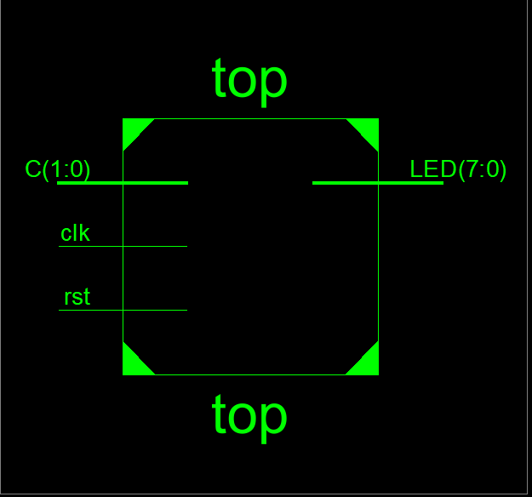

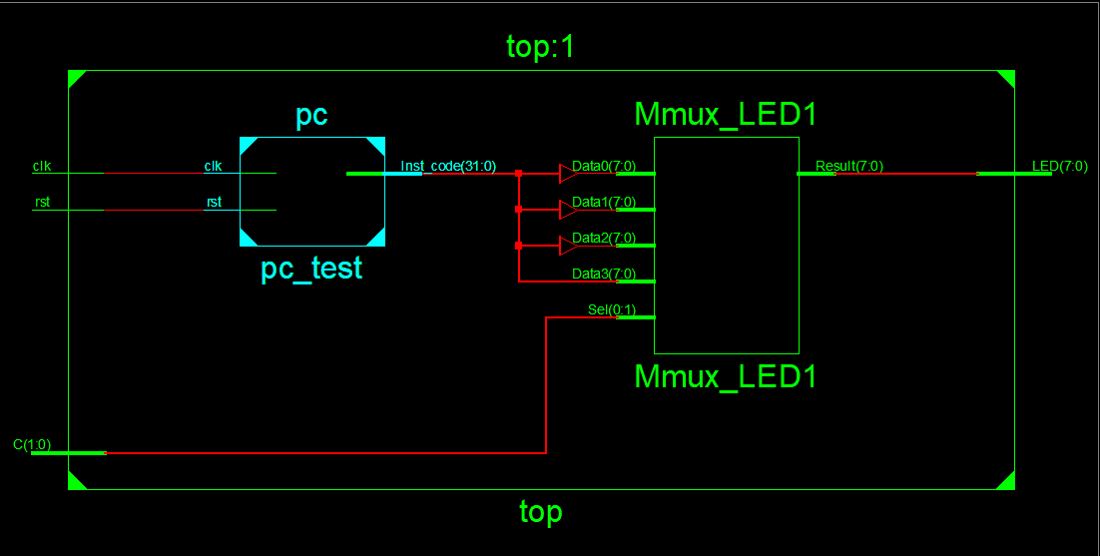
四、引脚配置（约束文件）
五、思考与探索
- 读取指令存储器的前16条指令代码记录到表6.15中，分析取出的指令代码是否和指令存储器关联文件中的指令码一致？如果不一致，请分析原因
Pc地址 | 读出指令代码 | 关联文件中指令代码
00000000H | 00000827 | 00000827
00000004H | 0001102b | 0001102b
00000008H | 00421820 | 00421820
0000000cH | 00622020 | 00622020
00000010H | 00832820 | 00832820
00000014H | 00a33020 | 00a33020
00000018H | 00463804 | 00463804
0000001cH | 00a64820 | 00a64820
00000020H | 01264004 | 01264004
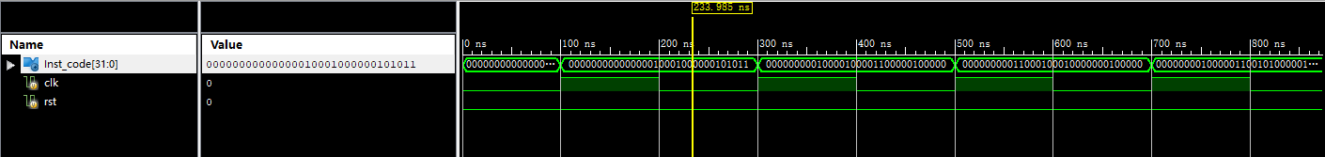
- 在复位后，第一次按动clk按钮，你的程序读出的指令是哪个单元的？0号单元还是4号单元的指令？分析为什么？如果要求在复位后的第一个clk来临时，读出的是0号单元的指令，你实现了吗？如果没有实现，尝试修改程序实现。
第一次按动clk读出的指令为4号单元的指令，但是这是用assign的连续赋值语句。
如果说想要读出0号单位，那么只有通过这样的方案改成上述的已经给出的代码块，也就是
always@(posedge rst or negedge clk)
begin
if(rst)
begin
PC_new=32'h00000000;
PC=32'h00000000;
end
else
begin
PC={24'h000000,PC_new[7:0]};
PC_new=PC+4;
end
end
这样的一段代码去将PC_new与PC进行绑定这样就可以调整。

